«Уголок Памяти»
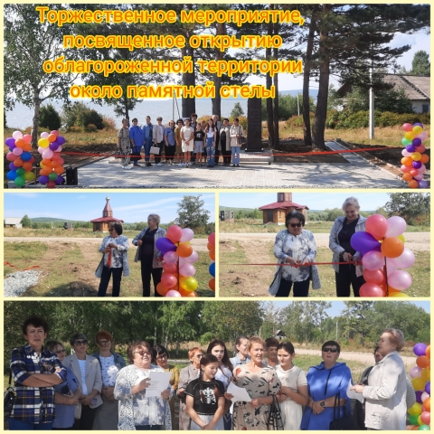
Так называется проект ТОС «Искра», который расположен на территории Члянского сельского поселения. В конце 2022 года наш проект победил. Мы долго к этому шли. Начиная с 2018 года подавали заявку, но все было безрезультатно. Суть нашего проекта заключалась в том, чтобы облагородить территорию вокруг стелы, посвященной землякам, погибшим в Великой Отечественной войне, которая расположена в центре села. Сумма выигранного гранта составила 384730 рублей.
Ранее была подготовлена площадка, приобретен и доставлен материал. И 20 августа к укладке плитки и бордюра приступила бригада А.Н.Цыганова из г. Николаевка – на –Амуре.
2 сентября, в день Победы над милитаристской Японией, односельчане собрались на новой облагороженной площадке почтить память нашим землякам.
Хочу поблагодарить односельчан, активно принимавших участие в благоустройстве территории вокруг памятника коллективам: школы - директор Ляхова И.А., Дома культуры – директор Кожанова Г.В., администрации – глава Маркова Е.Н., семьям Вилковых, Пахомовых, Денисовых, Деревниных, Щитовых, Волкотруб Л.А., Павлюкова Н.А., Утлякова Ю.С.

Председатель ТОС «Искра» В.М. Утлякова

Проект ТОС «ВЕРА» «СПОРТ-ТАЙМ»
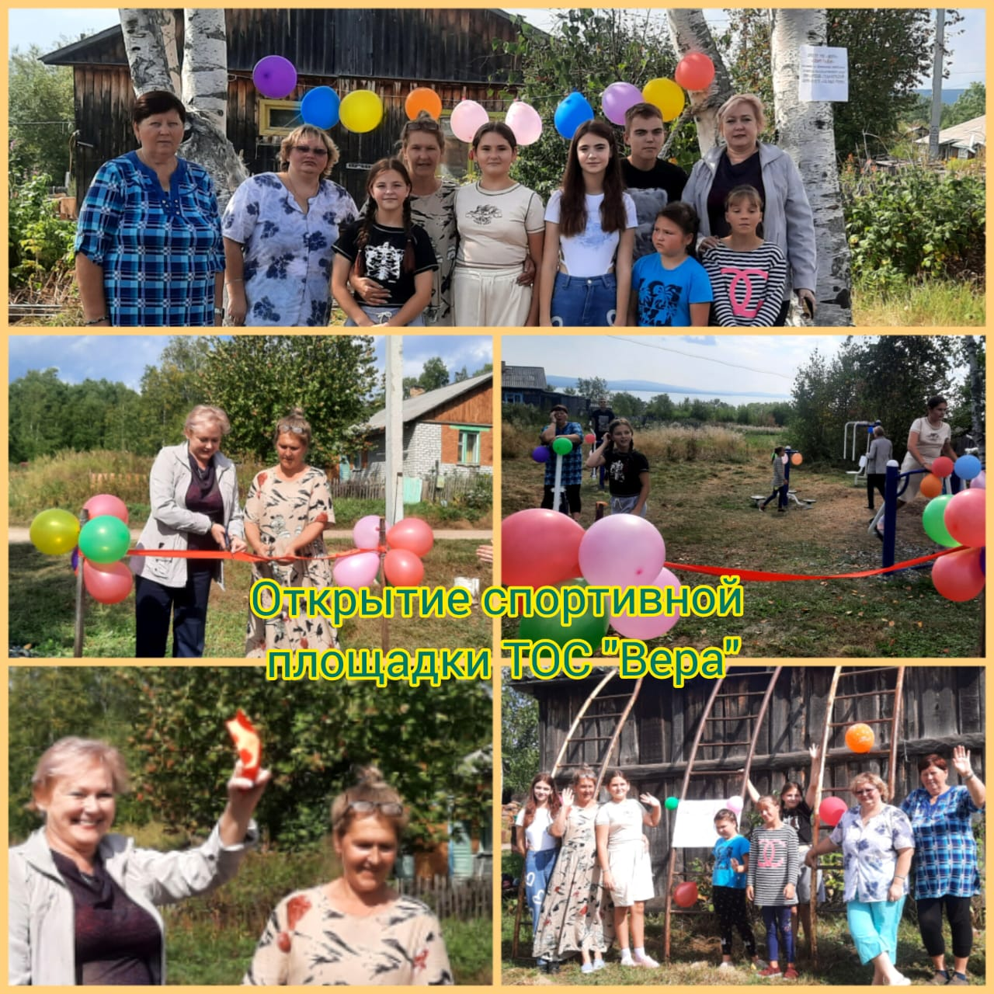

Жителями была обозначена одна из главных проблем – развитие физической культуры не только в школе, но и в свободное от уроков время.
Ввиду того, что сельское поселение маленькое и нет подходящего здания для оборудования тренажёрного зала, то уличные тренажёры, ставшими популярными в последнее время, будут для нас хорошей альтернативой.
И вот, 2 сентября состоялось открытие спортивной площадки, где были установлены уличные тренажеры в количестве 5 штук. Тренажеры предназначены для укрепления разных видов групп мышц.
Хотелось бы отметить всех тех жителей, принявших активное участие в реализации проекта, а это семьи: Перцевых, Лакеевых, Гаецких, Лопатиных, Бабушкиных, Маркова Е.Н., Перцева О.А, Чикишев Клим, Гаврющенко Денис, Соловьев Иван, Степаненко Соня, Степаненко Мария, Алексеева Женя, Перцева Анна, Перцева Мария.

Председатель ТОС «ВЕРА» Барботько Г.А.

